训练集， Poisson、NB、exp、包括a较小的情况

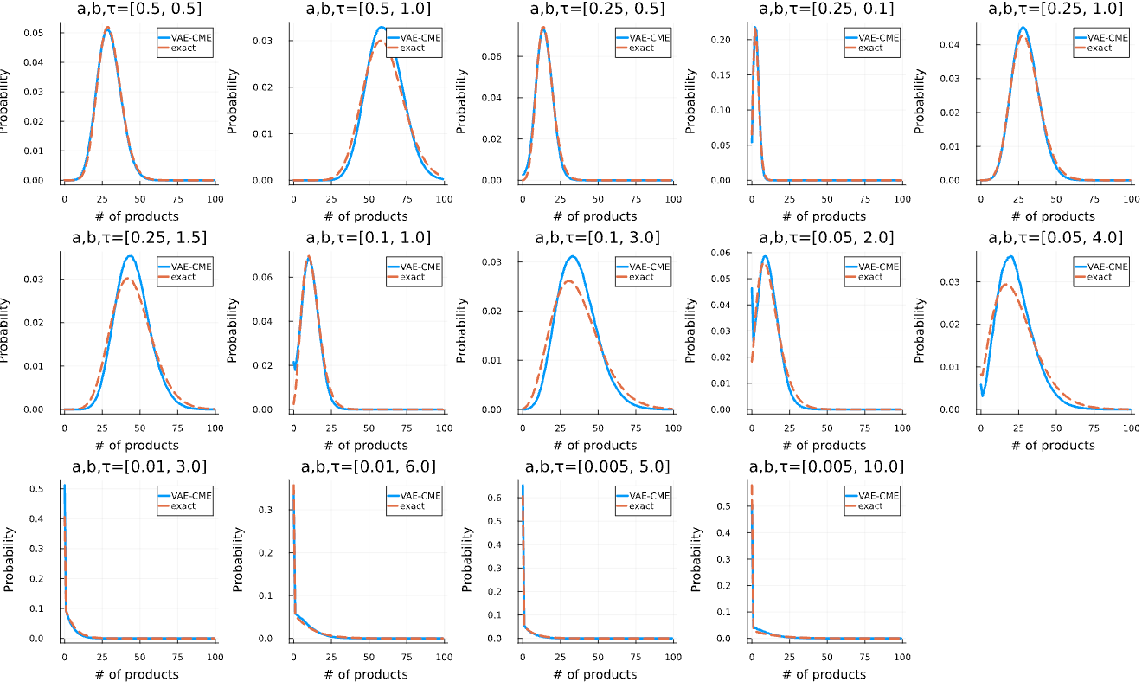

在sigma_on较小，sigma_off/sigma_on在1~2之间，rho较大的情况，外拓不好

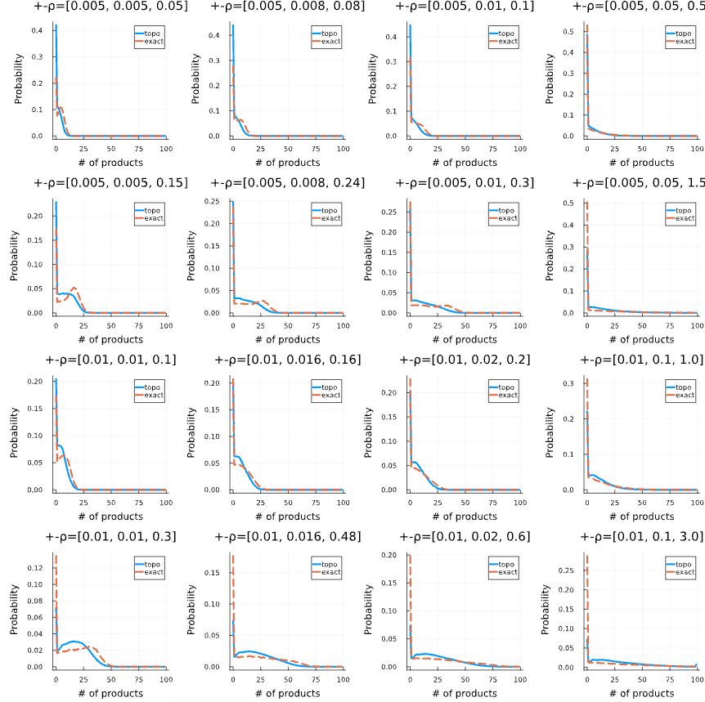

在sigma_on较小，sigma_off/sigma_on在1~2之间的情况，因为网络拟合不好了，外拓效果也不好

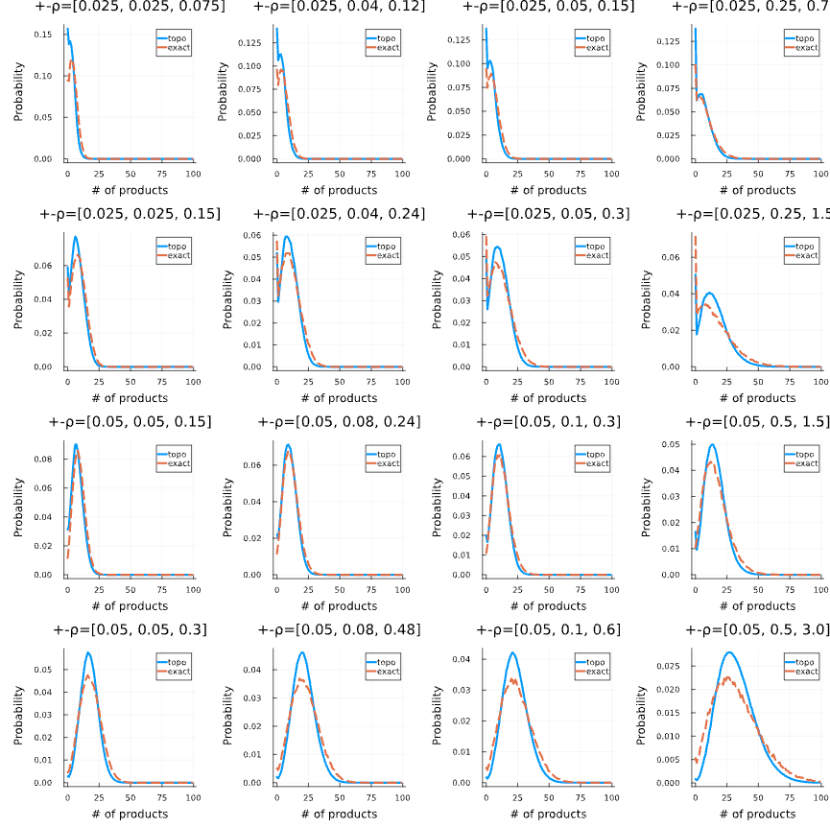

在sigma_on较大，截断不超过训练截断的情况

